BẢN THUYẾT TRÌNH SẢN PHẨM · 02.10.2026
KEYFLOW
Piano Performance & Concert VFX Studio
Chơi đàn · Luyện tập · Làm video piano theo MIDI — chất lượng trình diễn hoà nhạc.
Phiên bản 1.0.0 · Windows x64 · C# / WPF / .NET 10 · Engine GPU Direct3D 11
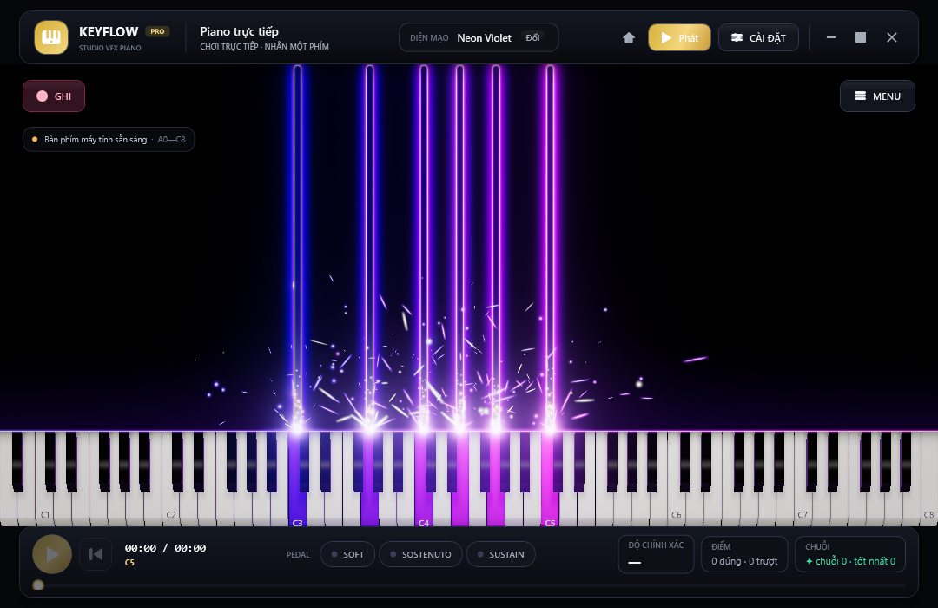

TỔNG QUAN
Keyflow là gì?
• Ứng dụng desktop Windows. Chơi đàn, luyện tập và làm video piano theo MIDI, viết bằng C# · WPF · .NET 10; giao diện song ngữ English + Tiếng Việt đổi ngay trong lúc chạy, không cần khởi động lại.  • Một sân khấu, hai trải nghiệm. Biểu diễn trực tiếp trên bàn phím máy tính hoặc đàn MIDI USB; hoặc mở bài MIDI/MusicXML để nốt rơi theo thời gian, chơi cùng và chấm điểm đúng/sai.  • Một studio dựng video. Ghi sân khấu ra AVI, chuỗi PNG trong suốt 32-bit hoặc MP4 có sẵn tiếng — sẵn sàng cho YouTube, TikTok, OBS.  • Phát hành minh bạch. Bản dựng kèm SHA256SUMS công khai; bộ kiểm chứng --verify tích hợp chạy được ngay trên máy người dùng. | 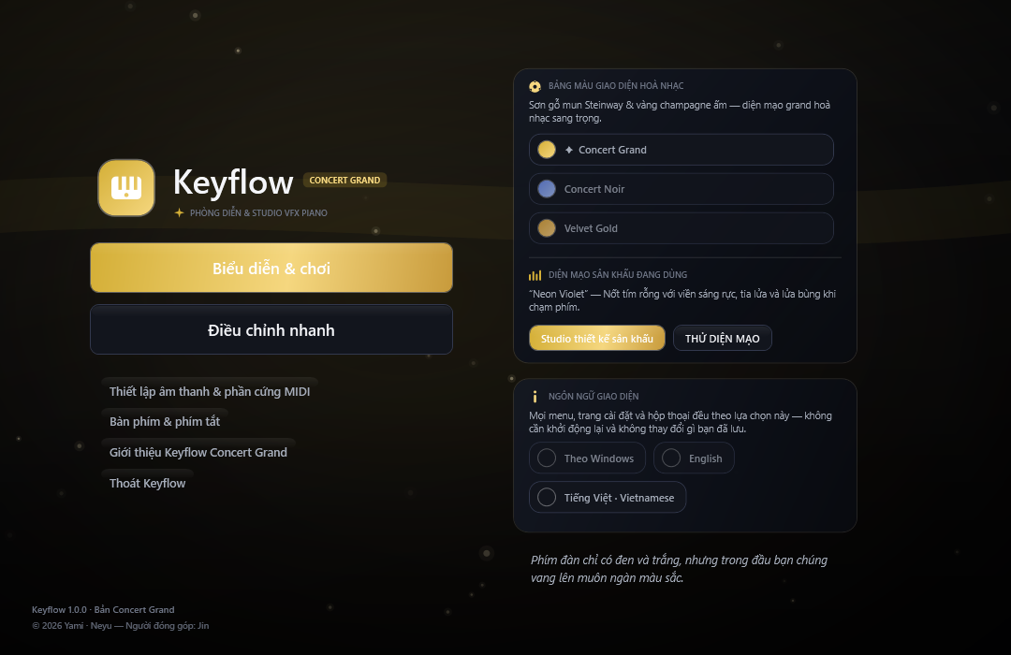  Menu hoà nhạc lúc khởi động

ĐIỂM NHẤN
Những con số biết nói
240 FPS  ━━  mục tiêu khung hình của engine GPU (60 / 120 / 144 / 240 hoặc không giới hạn) | HDR 16-bit  ━━  dựng hình nhiều tầng, bloom đa lớp + tonemap filmic ACES | 24.000  ━━  hạt hiệu ứng mô phỏng trên CPU, vẽ bằng instancing trong một khung hình
88 phím  ━━  đổ bóng theo mô hình Unreal: GGX + softbox + ACES, áp lại ở mỗi khung hình | 14 + 3  ━━  preset dựng sẵn + preset cộng đồng, kèm ảnh thu nhỏ render thật | 3 định dạng  ━━  ghi hình AVI · PNG alpha 32-bit · MP4 (H.264 + AAC) có luôn tiếng

SÂN KHẤU
Sân khấu hoà nhạc
• Hội trường tối mặc định. Nốt rơi theo thời gian, đường chạm phát sáng, tia lửa nóng sáng nguội dần theo bức xạ nhiệt, sóng cộng hưởng âm học, lửa tại điểm phím gõ.  • Các lớp không khí bật/tắt riêng. Bụi acoustic, cánh hoa, đèn sân khấu; 4 lớp ambient độc lập Energy / Nature / Light / Cosmic.  • Đồng hồ khung hình thống nhất. Mọi animation chạy trên cùng một đồng hồ vsync (FrameClock) — không rung, không vẽ thừa; tôn trọng thiết lập giảm chuyển động của Windows.  • Mức chuyển động Off / Calm / Full — sân khấu tự nhả đồng hồ khi đứng yên. | 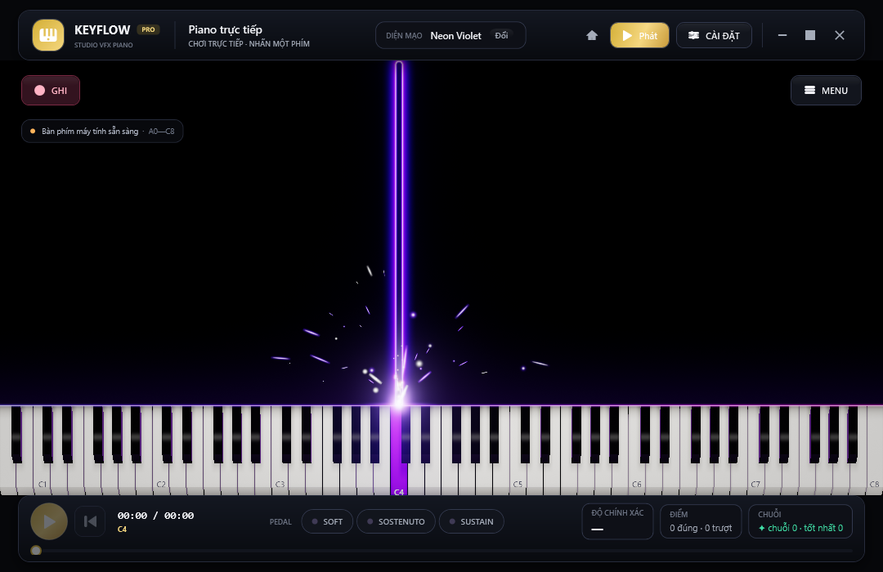  Sân khấu live do engine GPU vẽ (ảnh CI dựng bằng WARP)

CÔNG NGHỆ
Engine GPU Direct3D 11
• Vòng lặp game trên luồng riêng. Sở hữu ID3D11Device + DeviceContext: một khung hình nặng chỉ làm giảm FPS — không bao giờ làm chậm đầu vào MIDI.  • Độ trễ tối thiểu. Note On được gửi tới cả bộ tổng hợp âm thanh lẫn engine GPU ngay trên luồng callback MIDI; nốt và pedal giữ đúng thứ tự đến.  • Shader HLSL nhúng trong assembly. 12 entry point, biên dịch lúc khởi động bằng d3dcompiler_47.dll có sẵn trong Windows.  • Cửa sổ sân khấu riêng. OPEN GPU STAGE WINDOW — swap chain flip model cho màn hình thứ hai, máy chiếu hoặc OBS; VSync tuỳ chọn, F11 toàn màn hình.  • Dự phòng tự động. Bộ dựng hình WPF chỉ chạy khi Direct3D không khởi động được — lý do hiển thị ở General → GRAPHICS ENGINE. | 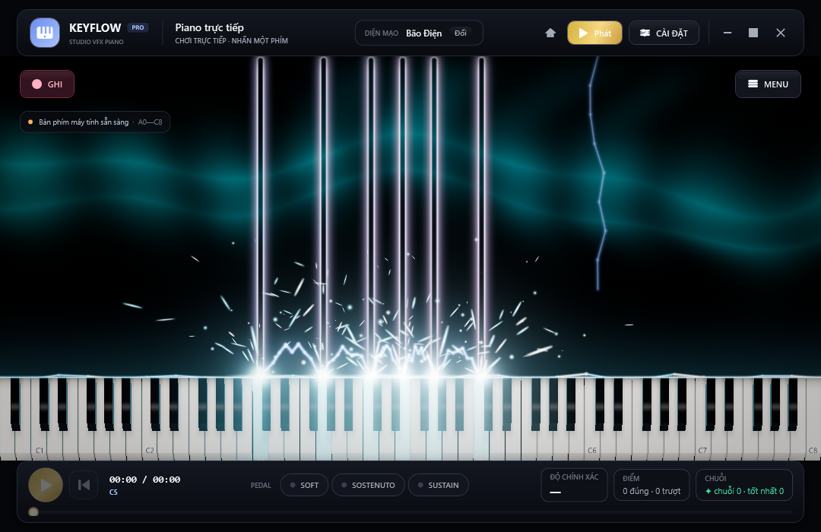  Diện mạo Electric Storm trên sân khấu GPU

HIỆU ỨNG
Kho hiệu ứng trình diễn
• Nốt. 4 kiểu (Solid / Neon / Glass / Fire) × 5 chế độ màu (gradient cao độ, theo tay, theo track, cầu vồng…); falling / hold / release FX và smart modulators theo velocity, pedal, tempo…  • Hạt & lửa. Tia lửa physics đầy đủ (gravity, drag, vector field), wisps plasma, lửa theo nốt, vòng sóng va chạm, 5 kiểu nổ, 5 kiểu morph.  • Riêng sân khấu GPU. Note shimmer, landing glow đón nốt (trợ thủ luyện tập), halo light pulses, sao băng, lớp Spotlights.  • Nền & đường chạm. 6 nền shader (Aurora, Nebula, Prism, Ember Haze, Ocean Flow, Retro Grid) + 6 kiểu chuyển động hit-line có thanh chỉnh riêng. | 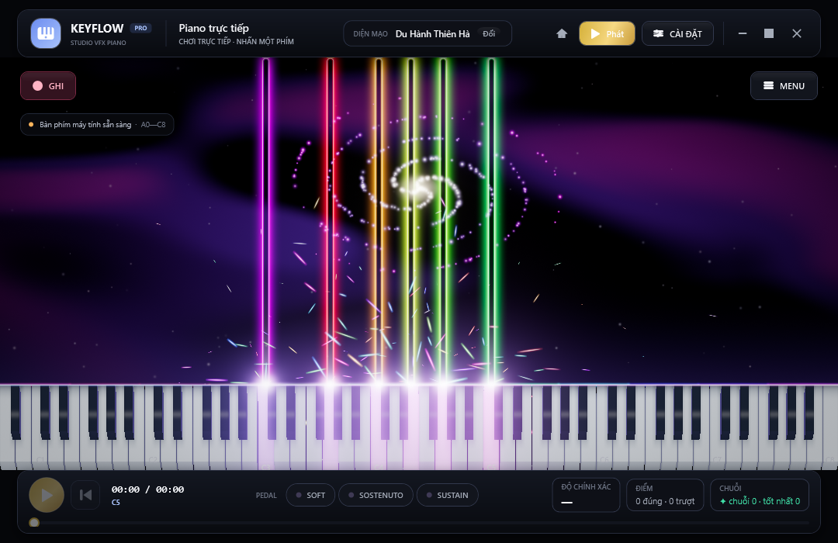  Galaxy Voyage — một trong 14 preset dựng sẵn

HÌNH ẢNH
Bàn phím ray-trace & nền sân khấu
• Đổ bóng chuẩn Unreal. Cook-Torrance GGX + softbox penumbra thật, contact occlusion trong khe phím, IBL môi trường, đèn màu hắt từ phím đang kêu, tonemap ACES filmic.  • Ba kiểu đàn. Classic / Studio 3D / Glass; nhãn phím, dải nỉ đỏ, độ lún khi nhấn; phím MIDI đang phát cũng sáng.  • Slider đi thẳng vào shader. Trên sân khấu GPU, thanh trượt được áp vào HLSL ở mỗi khung hình; chất lượng Off / Fast / Balanced / Cinematic.  • Nền linh hoạt. Màu đặc, ảnh người dùng (làm tối 0–100, crop giữa giữ tỉ lệ) hoặc Green screen để ghép phông trong OBS. | 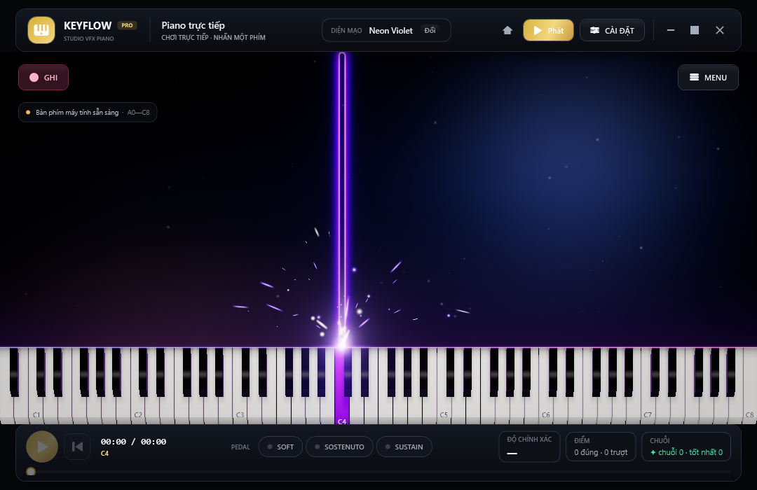  Ảnh nền do người dùng chọn — làm tối mặc định 30/100 để nốt vẫn đọc được

ÂM THANH
Synthesizer SoundFont 2 viết tay
• Engine SF2 đầy đủ, không thêm dependency. Preset / zone / sample, ngữ nghĩa generator (instrument ghi đè, preset cộng dồn), loop, giai đoạn release, giới hạn đa âm.
• Ba pedal MIDI. Sustain (CC64) · Sostenuto (CC66) · Soft (CC67); hall reverb bật/tắt một chạm.
• Âm sắc đi kèm. YDP Grand Piano của FreePats — đa mẫu Yamaha Disklavier Pro, giấy phép CC BY 3.0, ~113 MiB, nạp tự động khi khởi động.
• Mở rộng. Stereo 44.1 kHz qua waveOut; thay SoundFont .sf2 tuỳ ý (chọn bank/program); MIDI output cho synth ngoài.
• Không có card âm thanh? Ứng dụng vẫn chạy đầy đủ và báo đúng lý do.

NHẬP BÀI
MIDI & MusicXML, khuông nhạc trên sân khấu
• MIDI định dạng 0/1/2. Cả hai kiểu độ chia PPQ lẫn SMPTE, tempo map, kênh percussion, tên track; từ chối tệp hỏng.  • Lưới phách theo ô nhịp. 4/4, 3/4, 2/2, 3/8 đập theo đơn vị đã ghi; 6/8, 9/8, 12/8 đập theo nhóm ba; 7/8 vẫn bảy.  • MusicXML đầy đủ. .musicxml / .xml / .mxl (nén đọc qua META-INF/container.xml), backup/forward, đổi tempo giữa bài, hợp âm chung điểm vào.  • Điểm chia tay đọc từ khuông nhạc. Khuông 1 = tay phải, khuông 2 = tay trái; giá trị được nhớ riêng cho từng bài.  • Lớp khuông nhạc. Tự suy ra hoá biểu, nối đuôi nốt theo phách, viết dấu nghỉ cho tay im lặng, nối dấu luyến qua vạch nhịp, đường cong đổi tay. | 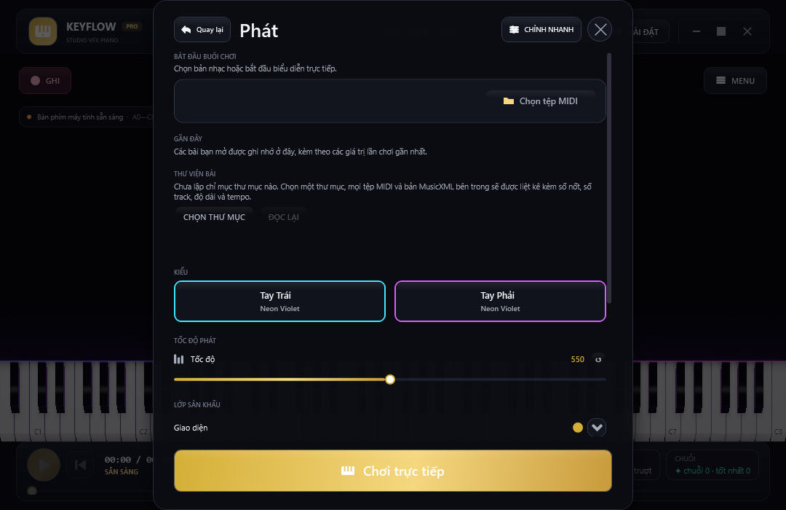  Hộp thoại Play — RECENT, LIBRARY theo thư mục, preset riêng từng tay

LUYỆN TẬP
Luyện tập có chấm điểm
• Bốn chế độ. Follow along · Wait for my note · Right hand only · Left hand only; tempo 50–150%.  • Tempo tự động. Sai quá ngưỡng → chậm 5% mỗi bước (sàn 50%); đúng 4 nốt liên tiếp → nhanh lại 2% cho tới 100%.  • Vòng lặp A–B đặt ngay trên thanh thời gian; tua bài không tính miss; điểm chia tay mặc định C4 hoặc tự suy luận từ bài (nhớ riêng cho bài đó).  • Lịch sử & tiến bộ. Mỗi lượt chơi ghi vào practice.jsonl: độ chính xác, nốt đúng/sai, chuỗi dài nhất; biểu đồ 14 ngày + bóng ghost (chấm xanh trúng, đỏ trượt); báo cáo HTML. | 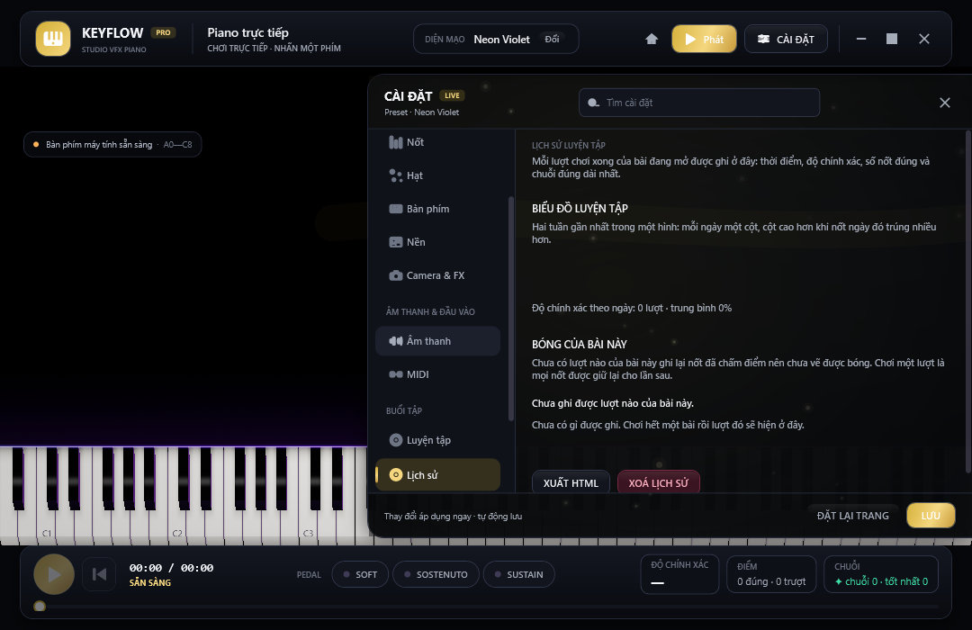  History — biểu đồ 14 ngày và bóng ghost của bài đang mở

GHI HÌNH
Recording — từ sân khấu ra video
• Ba định dạng. AVI (tiếng WAV bên cạnh) · chuỗi PNG 32-bit alpha để ghép hậu kỳ trong Premiere/Resolve/OBS · MP4 (H.264 + AAC) có luôn tiếng trong tệp.  • Ghi từ luồng GPU. Khung off-screen đúng kích thước và FPS của bản ghi — không phải bản phóng to của khung xem trước.  • MP4 an toàn. Bitrate 2–24 Mbps theo kích thước; HangGuard mở bộ mã hoá trên luồng riêng với hạn 10 giây — máy không trả lời thì tự chuyển AVI, không đóng băng cửa sổ.  • Nền trong suốt. Bản ghi PNG giữ cây đàn, bỏ nền — sẵn sàng dựng VFX; manifest kèm sẵn lệnh ffmpeg gợi ý. | 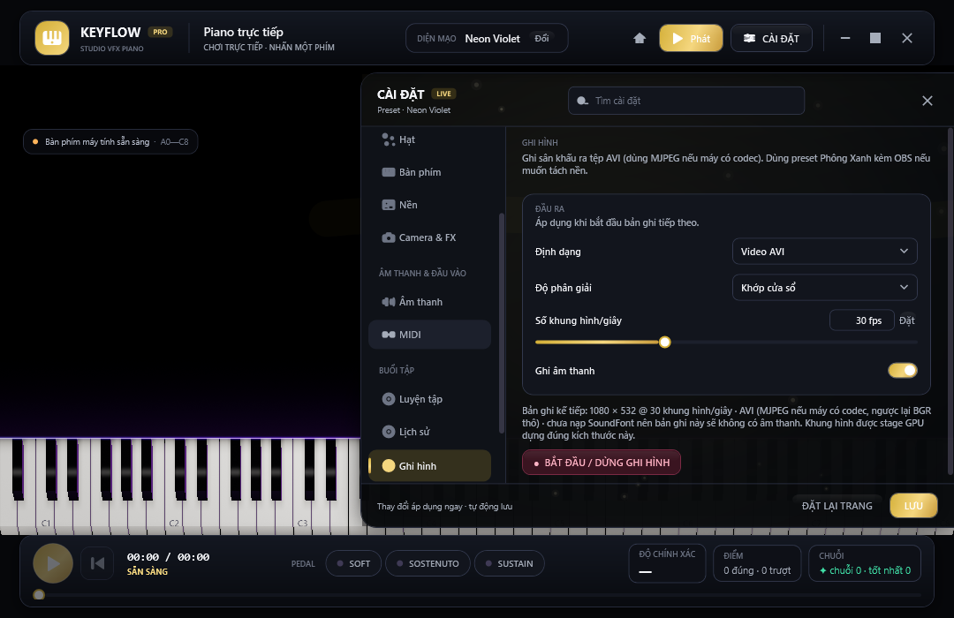  Trang Recording — chọn định dạng, độ phân giải, frame rate

GIAO DIỆN
Giao diện, preset & theme
• Điều khiển tập trung. Menu hoà nhạc; hộp thoại Play với RECENT + LIBRARY theo thư mục (chỉ mục, tìm theo tên/thẻ, watcher tự cập nhật); dock thiết kế 13 trang, hoàn tác 32 bước.  • Tập trung biểu diễn. Giao diện tự ẩn sau ~2,8 giây khi chuột đứng yên — chỉ còn đàn, nền và nốt.  • Ba theme hoà nhạc Concert Grand · Concert Noir · Velvet Gold, cộng xưởng theme: 5 màu gốc suy ra 20 token, lưu themes/*.json.  • Chia sẻ diện mạo. 14 preset dựng sẵn + 3 preset cộng đồng, ảnh thu nhỏ do chính sân khấu render; mã KEYFLOW-LOOK-1 (gzip + base64url) gửi một look sang máy khác. | 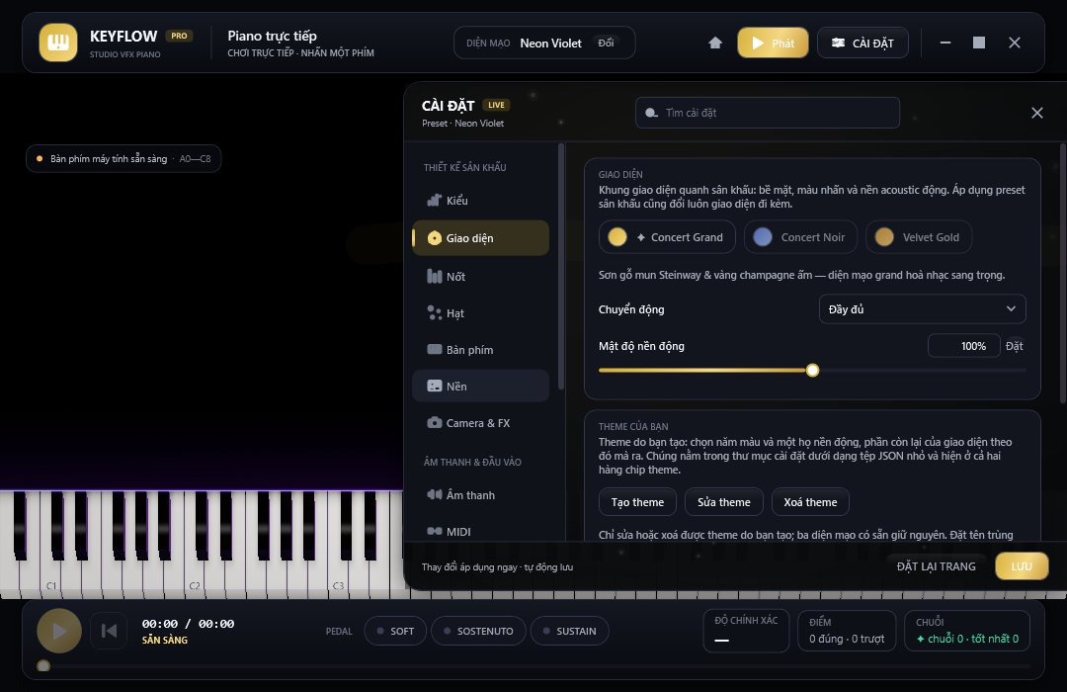  Trang Theme — ba giao diện hoà nhạc

CAMERA
Lớp phủ camera & theo dõi bàn tay
• Camera overlay. Camera trực tiếp hoặc tệp video lặp vẽ lên sân khấu ở một trong bốn góc — chỉnh góc, kích thước 15–60%, opacity, mirror và key xanh lá cho phông xanh.
• Không chặn dựng hình. Khung đọc qua Media Foundation trên luồng riêng ở 30 fps; dòng trạng thái nói rõ đang mở camera nào, tệp nào, hay vì sao không chạy.
• Hand tracking thị giác cổ điển. Không mô hình học máy, không tải thêm gì: màu da trong YCbCr, lưới 32×24, nhóm ô liền kề lớn nhất là bàn tay; đếm ngón theo biên dạng cột — nắm tay ra 0 ngón.
• Phản hồi trên phím. Sân khấu đánh dấu phím bàn tay đang ở bằng dải sáng, chấm vị trí và một chấm cho mỗi ngón — hợp làm lớp minh hoạ khi dạy học hoặc stream.

NGÔN NGỮ & TRỢ NĂNG
Song ngữ và tiếp cận
• English + Tiếng Việt. Đổi ngôn ngữ ngay trên cửa sổ đang mở, không khởi động lại; nhãn dock, hộp thoại, báo cáo đều được dịch.  • Điều hướng chuẩn. F1 mở thẻ phím tắt trong ứng dụng; Tab không rời khỏi dock; Esc quay lại đúng thứ tự bề mặt đang mở.  • Trợ năng. Mọi điều khiển chỉ glyph đều có tên dịch được; high contrast của Windows được nhận diện và vẽ lại ngay, không ghi đè theme đã chọn.  • Dock thu gọn. 13 trang ở 1080×700 vẫn giữ mọi hàng trong cột cuộn, Tab đi đúng thứ tự. | 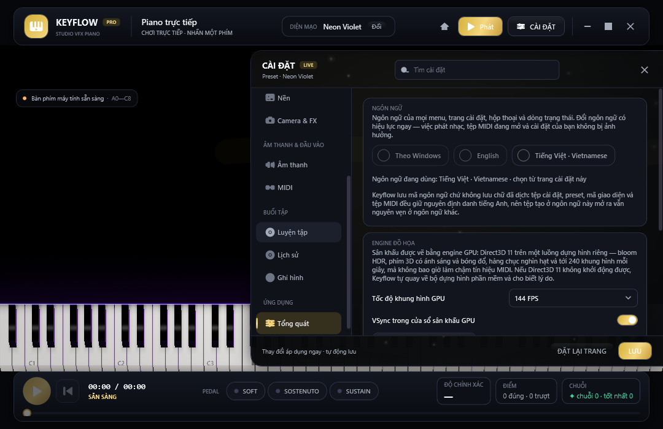  Đổi ngôn ngữ trực tiếp — không cần khởi động lại

THAO TÁC
Phím tắt tiêu biểu
Thẻ F1 trong ứng dụng liệt kê đầy đủ bảng này — không cần mở tài liệu.
Phím / thao tác | Tác dụng
A W S E D F T G Y H U J K | Một quãng tám từ nốt giữa C4 — nhấn giữ duy trì nốt, thả gửi Note Off
Space | Phát / tạm dừng bài MIDI đang mở
Tab | Mở hộp thoại Play từ sân khấu
Esc | Quay lại theo thứ tự bề mặt đang mở; từ sân khấu thì mở dock
F11 · F1 | Toàn màn hình · thẻ phím tắt
Ctrl+Z · Ctrl+Shift+Z | Hoàn tác / làm lại trong dock thiết kế (32 trạng thái)
A · B · × trên thanh thời gian | Đặt / xoá vòng lặp A–B tại playhead
REC | Ghi sân khấu ra AVI / PNG alpha / MP4

PHÁT HÀNH
Phân phối & cài đặt
Mỗi mốc phát hành kèm SHA256SUMS.txt của mọi tệp đính kèm.
Tệp | Là gì | Máy đích cần gì
Keyflow-1.0.0-win-x64.zip | Portable self-contained — giải nén là chạy PianoPath.exe | Không cần cài gì thêm
Keyflow-Setup-1.0.0.exe | Bộ cài: shortcut Start Menu/Desktop, mục gỡ cài đặt, wizard Anh/Việt | Không cần cài gì thêm
Keyflow-1.0.0-win-x64-fd.zip | Framework-dependent — nhẹ hơn nhiều | .NET 10 Desktop Runtime (x64)
Keyflow-1.0.0-win-arm64.zip | Windows on ARM, self-contained | Không cần cài gì thêm

◆ Kiểm tệp tải về bằng Get-FileHash (SHA256). Gói chưa ký số: SmartScreen lần đầu — More info → Run anyway.
◆ Bộ kiểm chứng tích hợp: PianoPath.exe --verify in từng mục PASS/FAIL/SKIP ngay trên máy của bạn.

HỆ THỐNG
Yêu cầu hệ thống
Sân khấu chạy bằng GPU ngay từ lần mở đầu — không phải bật gì thêm.
Thành phần | Yêu cầu
Hệ điều hành | Windows 10 (khuyến nghị 22H2) hoặc Windows 11, 64-bit
Đồ hoạ | GPU Direct3D 11 (feature level 11_0, shader model 5.0); không có GPU thì chạy WARP — cùng shader, chậm hơn
Âm thanh | Card âm thanh bất kỳ được Windows nhận (waveOut)
MIDI (tuỳ chọn) | Đàn / thiết bị MIDI USB được Windows nhận diện — không có đàn vẫn chơi bằng bàn phím máy tính
Bản chạy | Self-contained không cần cài thêm; bản fd cần .NET 10 Desktop Runtime (x64)
Ổ đĩa | SoundFont ~113 MiB; bản publish self-contained ~300 MB

CHẤT LƯỢNG
Kiểm thử & kiểm chứng
• Bộ xác minh tích hợp (--verify). Chạy ngay trong chính ứng dụng, in PASS/FAIL/SKIP từng mục, ghi log theo thời gian thực; mã thoát 0 là đạt.
• Bao phủ toàn bộ sản phẩm. Parser MIDI (lưới phách, SMPTE), synth SF2, MusicXML, lớp khuông nhạc, preset/theme, camera overlay, hand tracking, trợ năng, lịch sử luyện tập, thư viện bài.
• Ghi hình được kiểm thật. AVI, chuỗi PNG alpha và một tệp MP4 thật mã hoá trong tiến trình con — bộ mã hoá là mã gốc có thể treo, nên chạy tách riêng để không kéo sập cả lượt kiểm.
• Bộ kiểm shader riêng. Toán sRGB / ACES / GGX, chữ ký cache bake, tile overlay của phím kêu.
• VerifyGpuStage. Dựng một khung thật 640×360 trên WARP rồi đọc ngược để đo — không cần card đồ hoạ, chạy được trên mọi CI; ảnh README do chính ứng dụng render (--snapshot).

GIỚI HẠN
Giới hạn hiện tại (minh bạch)
• SoundFont. Chỉ đọc SF2 không nén (.sf3 chưa hỗ trợ); modulators nâng cao, bộ lọc nhạc cụ và reverb/chorus chưa tái tạo đầy đủ.
• MusicXML nâng cao. Dấu luyến phức tạp, repeat, nhiều bè ghép phách chưa đọc; MusicXML cơ bản (kể cả .mxl) đã hoạt động.
• MP4 phụ thuộc bộ mã hoá của Windows. Máy thiếu H.264 không ghi được MP4, thiếu AAC thì bản ghi chỉ có hình; chưa ghi WebM/VP9 trực tiếp — đã có chuỗi PNG alpha + lệnh ffmpeg gợi ý.
• Chỉ Windows (WPF + WinMM). Sân khấu là piano roll phẳng với parallax nhẹ — chưa có góc nhìn phối cảnh 3D.
• Trên lộ trình. Particle compute shader, depth of field, motion blur, camera keyframe — xem docs/ROADMAP.md.

KẾT
Biến mọi cây đàn thành một sân khấu.
Giấy phép. Mã nguồn MIT (LICENSE) · SoundFont đi kèm: FreePats — CC BY 3.0 (Assets/ATTRIBUTION.txt).
Tác giả. Yami & Neyu · đóng góp: Jin.
Tải bản mới nhất. github.com/lxmtuu/PianoPath-Releases/releases/latest — ZIP portable, bộ cài .exe, SHA256SUMS.txt.
Báo lỗi & phản hồi. Issues của kho phát hành công khai.

